

**Manual de usuario**

**Nombre del aprendiz:**

**Johan Alexander Vargas Saenz**

**Nombre del instructor:**

**Helbert Rodrigo Rojas**

**Bogotá, D.C**

**2021**

**Manual de usuario**

**Introducción**

Este programa se ha diseñado para su uso como una página web de administración de panaderías, este sistema fue desarrollado en visual Studio con C#, HTML, Java script y SQL, este sistema se ha programado para la plataforma .net, por lo tanto, se puede ejecutar por un navegador web.

Este sistema web fue desarrollado con el propósito de administrar el inventario, las ventas, las finanzas y los pedidos de la panadería.

**Objetivos generales:**

* La problemática general de las panaderías es la falta de una correcta administración ya que se evidencia problemas con el inventario, los pedidos y los pagos a los proveedores y servicios.
* Lo que pretende el sistema web es mejorar las fallas evidenciadas, generando un sistema de administración sencillo y eficaz que genere una solución a estas falencias.

**Objetivos específicos**

* Diseñar un sistema web que guarde los datos de los inventarios, pedidos, gastos y proveedores de la panadería.
* Diseñar reportes de los datos de los inventarios.
* Mejorar la calidad de la administración de los inventarios.
* Establecer un buen funcionamiento del sistema web para las panaderías.

**Índice:**

**Presentación………………………………………………………………………………1**

**Introducción………………………………………………………………………………2**

**Objetivos…………………………………………………………………………………..2**

**Requisitos básicos para el sistema……………………………………………………….3**

**Instalación del sistema……………………………………………………………………3**

**Guía de uso del sistema………………………………………………………………………….4-18**

**Glosario……………………………………………………………………………………………19**

**Contactos………………………………………………………………………………………….19**

**Requisitos básicos para el sistema:**

| Componente Mínimo | |
| --- | --- |
| Procesador | Procesador de x86 o x64 bits de doble núcleo de 1,9 gigahercios (GHz) o más con el conjunto de instrucciones SSE2 |
| Memoria | 2 GB de RAM |
| Mostrar | Súper VGA con una resolución de 1024 x 768 |

**Instalación del sistema**

* Nombre: PanSoft
* Versión de la pagina web: 1.1
* Publicado: hosting asp.net gratuito
* Como publicar: https://www.youtube.com/watch?v=-GDZymimnKg
* Servidor de bases de datos: SQL server 12.0 o superior
* Sitio oficial del servidor de bases de datos: <https://www.microsoft.com/es-es/sql-server/sql-server-downloads>
* 1. ir a la página donde se aloja por 60 días gratis.
* 2. presionar free asp.net hosting.
* 3. registrarse llenar datos básicamente.
* 4. confirmar cuenta.
* 5. acceder al panel. ingresar
* 6. nuevo sitio presionar.
* 7. ingresar nombre de la carpeta raíz y subirla.
* ver la URL.
* 8. administrar el sitio web aun no aparece nada.
* 9. ir a visual en el proyecto.
* 10. ir al SQL y buscar la base de datos seleccionar, clics derechos y en task y en back up.
* 11. agregar ruta donde se guarda el archivo creado, y ok.
* 12. el respaldo ya se creó.
* 13. al servidor en admin sitio web.
* 14. en base de datos MySQL.
* 15. nombre y contraseña de la base de datos, enviar.
* 16. y ya fue creada.
* 17. en opción le da en restaura bd, seleccionar el archivo. back que se creó anteriormente.
* 18. y restore. en conexiones web y mirar si están los datos conectados.
* 19. en base de datos, en empleos de cadena de conexión, así conectaremos la base de datos creada.
* 20. guardamos y ejecutamos para comprobar la conexión de la base de datos.
* 21. hacemos clic sobre compilar y luego en publicar, sale una interfaz donde damos clic en publicar.
* 22. presionamos en configurar y guardamos los cambios realizados.
* 23. vamos así sitio web donde vamos a publicar la página web y copiamos la URL para pegarla donde sice servidor.
* 24. pegamos el nombre del servidor web y el nombre de usuario generado por el servidor.
* 25. escribir la contraseña para ingresar al servidor.
* 26. pegar la url donde se publicará el proyecto y comprobamos q todo fue correcto.
* 27. hacemos clic en configurar seleccionamos Release y escogemos la ruta de destino.
* 28. por último precinamos en guardar y publicar.

**Guía de uso del sistema web**

* Inicio

Boton Inicio: este botón permite visualizar al cliente una imagen y textos donde pobra saber sobre la panadería.

Boton roles: permite a los trabajadores de la panadería ingresar a un menú donde escogen su rol correspondiente.

Boton servicios: este botón permite al cliente ver los servicios que ofrece la panadería a los clientes.

Botón galería: este botón lleva al apartado de imágenes de los productos que ofrece la panadería.

Botones contactos: estos botones permiten ver la ubicación de la panadería los contactos para realizar pedidos y un envió de correo para alguna sugerencia.

Botón Facebook: este botón lleva a un perfil de la panadería donde se podrá encontrar más información.

Botón Instagram: este botón lleva a un perfil de la panadería donde se podrá encontrar más información.

Botón Twitter: este botón lleva a un perfil de la panadería donde se podrá encontrar más información.

Botón YouTube: este botón lleva a un perfil de la panadería donde se podrá encontrar más información.

Botón administrador: este botón lleva al administrador a un login de ingreso a las bases de datos.

Botón cajero: este botón lleva al cajero a un login donde podrá ingresar a la base de datos de ventas.

Botón servicio al cliente: este botón lleva al encargado de los pedidos a una base de datos pedidos.

Botón ingresar permite al administrador ingresar al menú luego de llenar los campos con usuario y contraseña.

Botón cancelar: este botón cancela el proceso inicial.

Botón finanzas: este botón le permite al administrador ingresar a la base de datos finanzas.

Botón ventas: este botón le permite al administrador ingresar a la base de datos ventas.

Botón inventario: este botón le permite al administrador ingresar a la base de datos inventario.

Botón de pedidos: este botón le permite al administrador ingresar a la base de datos pedidos.

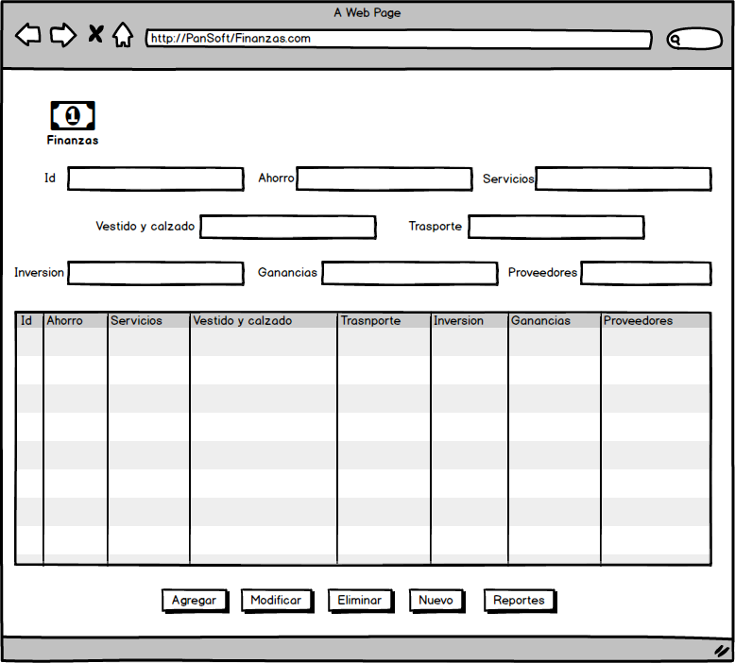

Botón agregar: permite al administrador agregar datos a la base de datos.

Boton modificar: permite al administrador modificar datos agregados.

Boton eliminar: permite al administrador eliminar registros agregados.

Boton nuevo: permite al administrador limpiar los campos para agregar un nuevo registro.

Botón agregar: permite al administrador agregar datos a la base de datos.

Botón modificar: permite al administrador modificar datos agregados.

Botón eliminar: permite al administrador eliminar registros agregados.

Botón nuevo: permite al administrador limpiar los campos para agregar un nuevo registro.

Cabe aclarar que el administrador tiene acceso a todo el sistema ya que debe estar al tanto del trabajo de sus trabajadores, registros de ventas y los pedidos realizados.

Botón Ingresar: el cajero ingresa su usuario y contraseña para poder ingresar a la base de datos que manejara.

Botón cancelar: este botón permite cancelar el ingreso a la base de datos.

Botón agregar: permite al cajero agregar datos a la base de datos.

Botón modificar: permite al cajero modificar datos agregados.

Botón eliminar: permite al cajero eliminar registros agregados.

Botón nuevo: permite al cajero limpiar los campos para agregar un nuevo registro.

Botón Ingresar: el servicio al cliente ingresa su usuario y contraseña para poder ingresar a la base de datos que manejara.

Botón cancelar: este botón permite cancelar el ingreso a la base de datos.

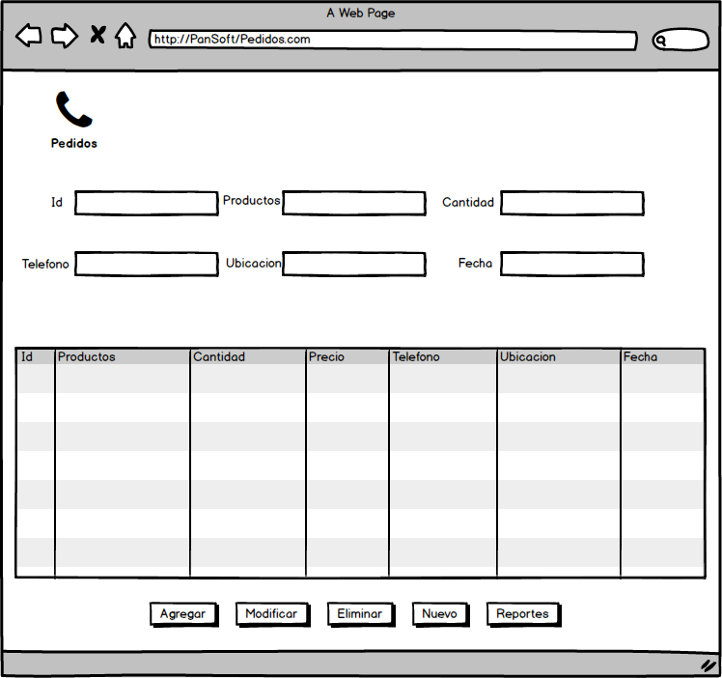

Botón agregar: permite al servicio al cliente agregar datos a la base de datos.

Botón modificar: permite al servicio al cliente modificar datos agregados.

Botón eliminar: permite al servicio al cliente eliminar registros agregados.

Botón nuevo: permite al servicio al cliente limpiar los campos para agregar un nuevo registro.

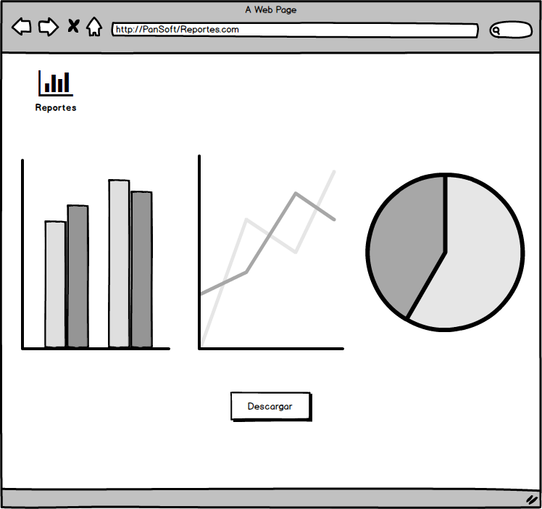

Este es un documento generado por la pagina web para tener reportes de la base de datos.

Posibles problemas y soluciones

* Aclaro que como no sea finalizado el software no se que posibles errores pueda tener el sistema web.

Glosario

* Registro: es el espacio físico o virtual donde se deja constancia de un hecho, o el acto de hacer lo mismo.
* Datos: s una representación simbólica (numérica, alfabética, algorítmica, espacial, etc.).
* Graficas: es una representación visual figurativa que describe conceptos y relaciones.
* Reportes: es un informe o una noticia. Este tipo de documento (que puede ser impreso, digital, audiovisual, etc.)
* Publicidad: es una forma de comunicación que intenta incrementar el consumo de un producto o servicio.
* Redes sociales: son estructuras formadas en Internet por personas u organizaciones que se conectan a partir de intereses o valores comunes. A través de ellas, se crean relaciones entre individuos o empresas de forma rápida, sin jerarquía o límites físicos.

Contactos

| **Nombre** | Johan Alexander Vargas Sáenz |
| --- | --- |
| **Rol** | Analista, diseñador y programador |
| **E-mail** | javargas6951@misena.edu.co |
| **Teléfono** | 3213228123 |
| **Cliente** | Cliente |